RESOLUCIÓN NÚMERO 003779 DE 2013
(septiembre 24)
por la cual se define el monto a pagar a las Entidades Promotoras de Salud (EPS) de los Regímenes Contributivo y Subsidiado y a las Entidades Obligadas a Compensar (EOC), para ajustar la desviación de siniestralidad en la Enfermedad Renal Crónica (ERC).
El Ministro de Salud y Protección Social, en ejercicio de sus facultades reglamentarias, en especial, de las conferidas en el artículo 4° de la Resolución número 378 de 2011, y

CONSIDERANDO:
Que el artículo 161 de la Ley 1450 de 2011, facultó a los Ministerios de Hacienda y Crédito Público y de la Protección Social, hoy Ministerio de Salud y Protección Social, para adoptar de manera conjunta medidas de ajuste a la desviación de siniestralidad para el alto costo, con cargo a los recursos del Fondo de Solidaridad y Garantía Fosyga que financian los Regímenes Contributivo y Subsidiado.

Que en ejercicio de dicha facultad, se expidió la Resolución número 378 de 2011, la cual adopta un mecanismo complementario que permite calcular, en aplicación de lo previsto en la Resolución número 3413 de 2009, modificada por la Resolución número 4917 del mismo año, y reconocer la diferencia entre la desviación del riesgo de la Enfermedad Renal Crónica de cada Entidad Promotora de Salud (EPS) y Entidad Obligada a Compensar (EOC), y el monto efectivamente reconocido y pagado a través del Convenio de Administración de la Cuenta de Alto Costo.

Que para establecer el valor de la diferencia a reconocer y pagar a cada Entidad Promotora de Salud (EPS) y Entidad Obligada a Compensar (EOC), acorde con la metodología contemplada en el artículo 2° de la Resolución número 378 de 2011, la Directora Ejecutiva del Convenio de Administración de la Cuenta de Alto Costo, mediante oficio CAC1192, radicado bajo el número 201342301210472 del 14 de agosto de 2013, remitió a este Ministerio, entre otros asuntos, la base de datos de los pacientes reportados a esa cuenta, medición 30 de junio de 2012, en el marco de la Resolución número 4700 de 2008.

Que este Ministerio identificó inconsistencias en la información antes referida y solicitó a la Cuenta de Alto Costo, mediante comunicación del 30 de agosto de 2013, el envío de las justificaciones, procedimientos y certificaciones que permitan explicar las diferencias encontradas, ante lo cual, la Directora Ejecutiva del citado Convenio, certificó nuevamente la referida base de datos, con Oficio CAC1208, radicado bajo el número 201334201329152 del 6 de septiembre de 2013, previa verificación de las variables utilizadas para la aplicación del mecanismo de distribución ERC5 vigencia 2012.

Que el 6 de septiembre de 2013, tras confrontar la información recibida, la Dirección de Regulación, Beneficios Costos y Tarifas del Aseguramiento en Salud de este Ministerio, solicitó a la Cuenta de Alto Costo, la expedición del certificado de desviación de siniestralidad.

Que la Directora Ejecutiva del Convenio de Administración de la Cuenta de Alto Costo, mediante Oficio CAC1211, radicado bajo el número 201334201338552 del 9 de septiembre de 2013, certificó, entre otros aspectos, el valor de la desviación de la siniestralidad que persiste, luego de la distribución para la vigencia 2012 que realiza la Cuenta de Alto Costo, información que soporta la decisión contenida en la presente resolución.

Que según certificación expedida por la Coordinadora del Grupo de Administración Financiera del Fosyga, el 23 de septiembre del año en curso, en el presupuesto de gastos del Fondo de Solidaridad y Garantía para la vigencia 2013, existe apropiación presupuestal disponible y libre de afectación en los siguientes conceptos: Ajuste Desviación de Siniestralidad para Enfermedades de Alto Costo (artículo 161 Ley 1450 de 2011), Subcuenta de Solidaridad, por valor de $1.670.499.271 y, Ajuste Desviación de Siniestralidad para Enfermedades de Alto Costo (artículo 161 Ley 1450 de 2011), Subcuenta de Compensación, por valor de $22.824.661.272.

En mérito de lo expuesto,

RESUELVE:
Artículo 1°. Objeto. Definir los montos a reconocer y pagar a las Entidades Promotoras de Salud (EPS) de los Regímenes Contributivo y Subsidiado y a las Entidades Obligadas a Compensar (EOC), en aplicación del mecanismo complementario de ajuste a la desviación de la siniestralidad de la Enfermedad Renal Crónica, para el periodo comprendido entre el 1º de julio de 2011 y el 30 de junio de 2012.

Artículo 2°. Montos a reconocer y pagar. Los montos a reconocer y pagar como consecuencia de la aplicación del mecanismo a que se refiere el artículo anterior, son los siguientes:
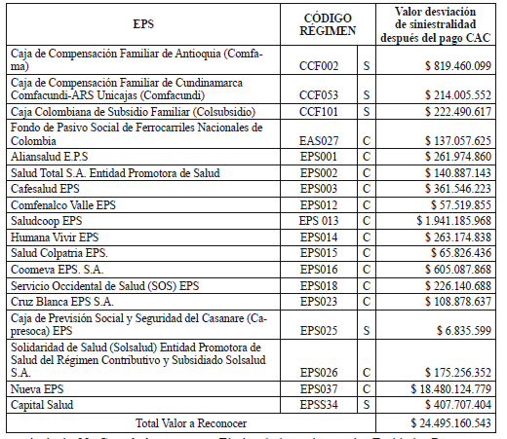
Artículo 3°. Giro de los recursos. El giro de los valores a las Entidades Promotoras de Salud (EPS) de los Regímenes Contributivo y Subsidiado y a las Entidades Obligadas a Compensar (EOC) de que trata el artículo 2° de la presente resolución, será efectuado con cargo a los recursos del Presupuesto de Gastos del Fondo de Solidaridad y Garantía (Fosyga), vigencia 2013, Subcuentas de Compensación y Solidaridad, concepto “Ajuste Desviación de Siniestralidad para Enfermedades de Alto Costo (artículo 161 Ley 1450 de 2011)”, por el administrador fiduciario de dicho Fondo.

Artículo 4°. Vigencia. La presente resolución rige a partir de la fecha de su publicación.
Publíquese y cúmplase.

Dada en Bogotá, D. C., a 24 de septiembre de 2013.

El Ministro de Salud y Protección Social,

Alejandro Gaviria Uribe.

(C. F.).
Nota: Este documento fue tomado directamente de la versión PDF del Diario Oficial 48.925 del jueves 26 de septiembre del 2013 de la Imprenta Nacional (www.imprenta.gov.co)

